Sw语言编译器

软件设计说明书

作者:韦阳
版本:v1.0
日期:2017/11/25

1．介绍

本款编译器可以对sw语法以及若干扩展进行编译运行，还提供美观的界面，可以进行基本的文本编辑，还可以进行编译结果查看，单步调试等功能。
2．编译器系统结构
2.1 编译器
2.1.1 Small语言语法图
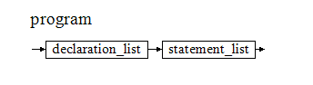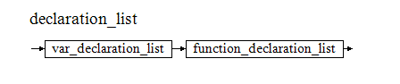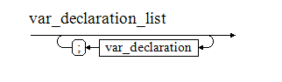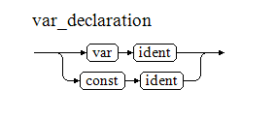
增加了常量声明。
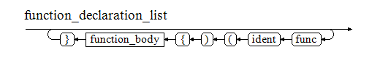
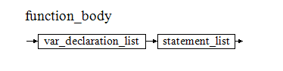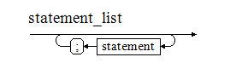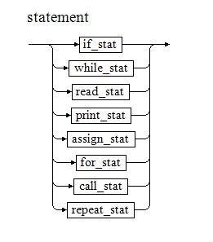
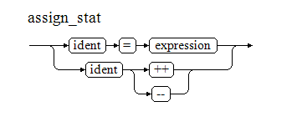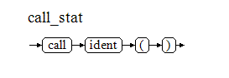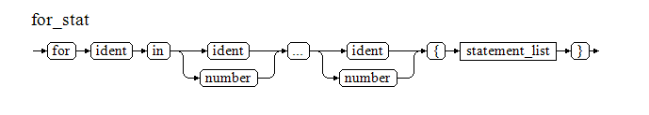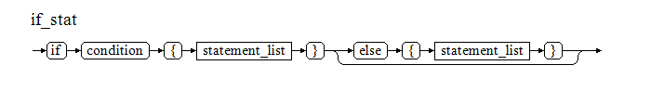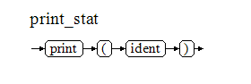
增加了repeat语法定义。
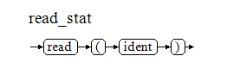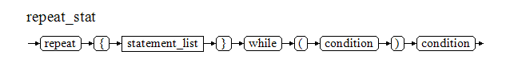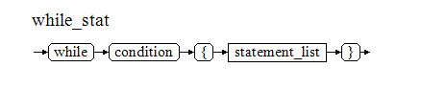

2.1.2判断是否符合两条限制规则

符合。

2.1.3 过程调用相关图

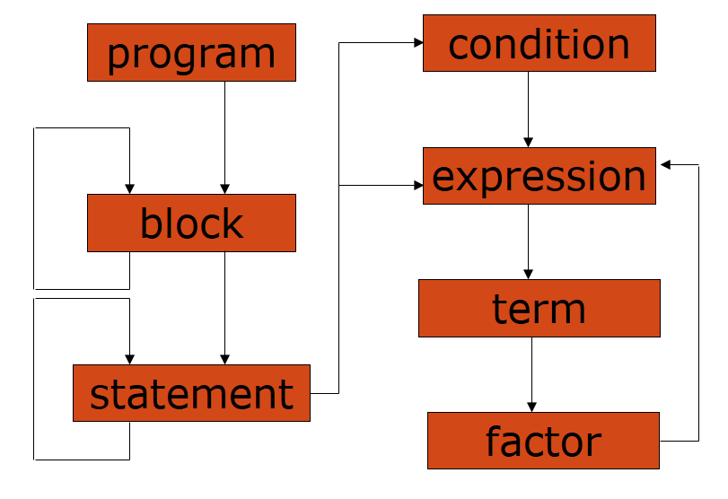

2.1.4 程序总体结构

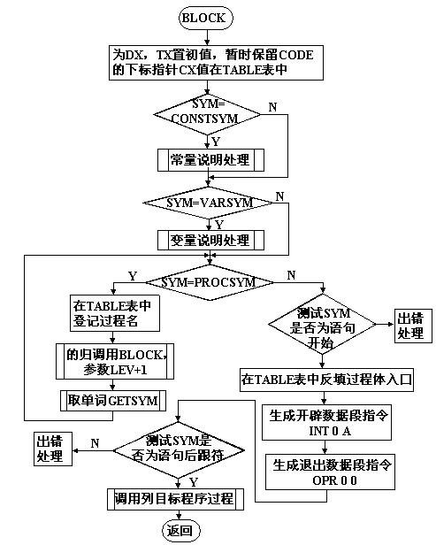

2.1.5 语法出错表定义

strcpy(errorinfo[0], "声明符号后面缺少标识符");

strcpy(errorinfo[1], "缺少';'");

strcpy(errorinfo[2], "语句或者函数声明开始符号错误");

strcpy(errorinfo[3], "缺少语句开始符号");

strcpy(errorinfo[4], "缺少语句结束符号");

strcpy(errorinfo[5], "编译未完成");

strcpy(errorinfo[6], "标识符未声明");

strcpy(errorinfo[7], "赋值语句等号左侧不是变量");

strcpy(errorinfo[8], "缺少赋值符号");

strcpy(errorinfo[9], "缺少分号");

strcpy(errorinfo[10], "语句结束符号错误");

strcpy(errorinfo[11], "缺少关系运算符");

strcpy(errorinfo[12], "标识符不能是函数");

strcpy(errorinfo[13], "因子开始符号错误");

strcpy(errorinfo[14], "数字位数超出范围");

strcpy(errorinfo[15], "数字大小超出范围");

strcpy(errorinfo[16], "缺少')'");

strcpy(errorinfo[17], "缺少'('");

strcpy(errorinfo[18], "变量未声明");

strcpy(errorinfo[19], "function后面缺少'()'");

strcpy(errorinfo[20], "缺少'{'");

strcpy(errorinfo[21], "缺少'}'");

strcpy(errorinfo[22], "缺少'in'");

strcpy(errorinfo[23], "for循环缺少左边界");

strcpy(errorinfo[24], "for循环缺少右边界");

strcpy(errorinfo[25], "for循环缺少'...'");

strcpy(errorinfo[30], "函数嵌套层数过多");

strcpy(errorinfo[31], "call声明后面缺少过程名");

strcpy(errorinfo[32], "常量声明中的=后应是数字");

strcpy(errorinfo[33], "repeat后缺少while");

2.2 虚拟机

2.2.1 虚拟机组织结构

程序存储器 code

数据存储器 s

程序地址寄存器 p

地址寄存器 t

指令寄存器 i

基本地址寄存器 b

2.2.2 虚拟机指令格式

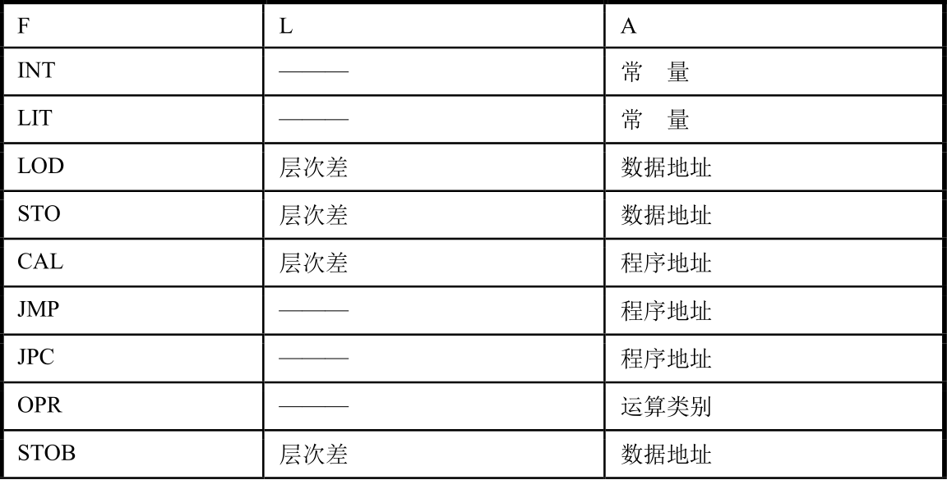

JEQ ----------- 程序地址

2.2.3 虚拟机指令系统及其解释

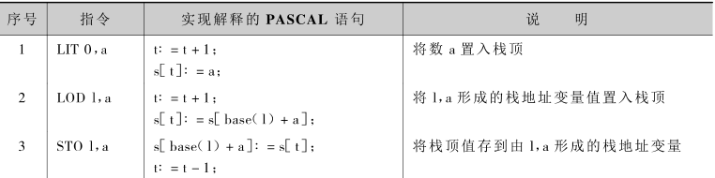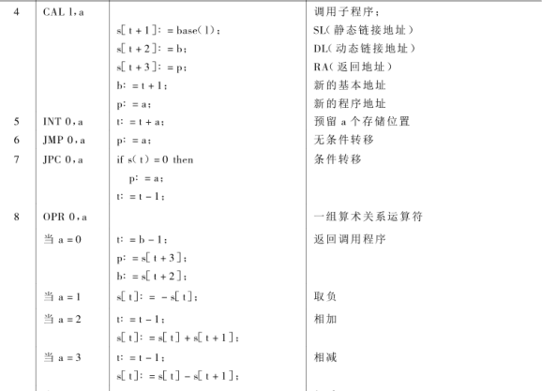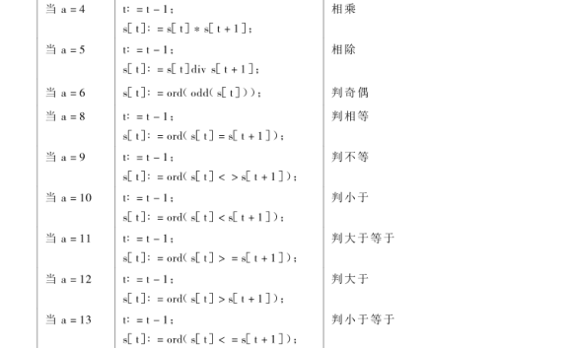

3．模块架构

4．模块功能介绍

5．模块接口

6．全局数据结构、常量和变量
#define norw 13 /* 保留字个数 */
#define txmax 100 /* 符号表容量 */
#define nmax 14 /* 数字的最大位数 */
#define al 10 /* 标识符的最大长度 */
#define maxerr 30 /* 允许的最多错误数 */
#define addrmax 2048 /* 地址上界*/
#define levmax 3 /* 最大允许过程嵌套声明层数*/
#define cxmax 200 /* 最多的虚拟机代码数 */
#define stacksize 500 /* 运行时数据栈元素最多为500个 */
#define symnum 37
#define fctnum 9

/* 符号 */
enum symbol {
nul, ident, number, plus, minus,
times, slash, eql, neq, lss,
leq, gtr, geq, lparen, rparen,
semicolon, period, becomes, ifsym, elsesym,
whilesym, printsym, readsym, range, callsym,
varsym, funcsym, forsym, insym, lbrace,
rbrace, mod, add, sub, constsym,
oddsym, repeatsym,
};

/* 符号表中的类型 */
enum object {
constant,
variable,
function,
};

/* 虚拟机代码指令 */
enum fct {
lit, opr, lod,
sto, cal, ini,
jmp, jpc, jeq,
};

/* 虚拟机代码结构 */
struct instruction {
enum fct f; /* 虚拟机代码指令 */
int l; /* 引用层与声明层的层次差 */
int a; /* 根据f的不同而不同 */
};

char ch; /* 存放当前读取的字符，getch 使用 */
enum symbol sym; /* 当前的符号 */
char id[al+1]; /* 当前ident，多出的一个字节用于存放0 */
int num; /* 当前number */
int cc, ll; /* getch使用的计数器，cc表示当前字符(ch)的位置 */
int linenum;
int cx; /* 虚拟机代码指针, 取值范围[0, cxmax-1]*/
char line[81]; /* 读取行缓冲区 */
char a[al+1]; /* 临时符号，多出的一个字节用于存放0 */
struct instruction code[cxmax]; /* 存放虚拟机代码的数组 */
char word[norw][al]; /* 保留字 */
enum symbol wsym[norw]; /* 保留字对应的符号值 */
enum symbol ssym[256]; /* 单字符的符号值 */
char mnemonic[fctnum][5]; /* 虚拟机代码指令名称 */
bool declbegsys[symnum]; /* 表示声明开始的符号集合 */
bool statbegsys[symnum]; /* 表示语句开始的符号集合 */
bool facbegsys[symnum]; /* 表示因子开始的符号集合 */
char errorinfo[100][100];
bool debug;

/* 符号表结构 */
struct tablestruct {
char name[al]; /* 名字 */
enum object kind; /* 类型：const，var或procedure */
int val; /* 数值，仅const使用 */
int level; /* 所处层，仅const不使用 */
int adr; /* 地址，仅const不使用 */
int size; /* 需要分配的数据区空间, 仅procedure使用 */
};

struct tablestruct table[txmax]; /* 符号表 */

FILE* fin; /* 输入源文件 */
FILE* ftable; /* 输出符号表 */
FILE* fcode; /* 输出虚拟机代码 */
FILE* foutput; /* 输出文件及出错示意（如有错）、各行对应的生成代码首地址（如无错） */
FILE* fresult; /* 输出执行结果 */
FILE* ferrors; /* 输出错误 */
FILE* fdebug; /* 输出调试信息 */
char fname[al];
int err; /* 错误计数器 */
7．函数原型
函数原型 | void init()
参数描述 | 无
函数描述 | 初始化参数
返回值 | 无

函数原型 | void compile()
参数描述 | 无
函数描述 | 编译器主程序
返回值 | 无

函数原型 | void error(int n)
参数描述 | 错误类型
函数描述 | 出错处理
返回值 | 无

函数原型 | void getch()
参数描述 | 无
函数描述 | 获取一个字符
返回值 | 无

函数原型 | void getsym()
参数描述 | 无
函数描述 | 获取一个符号
返回值 | 无

函数原型 | void gen(enum fct x, int y, int z )
参数描述 | 虚拟机代码x，y，z
函数描述 | 生成虚拟机代码
返回值 | 无

函数原型 | void test(bool* s1, bool* s2, int n)
参数描述 | s1: 需要的单词集合  s2: 如果不是需要的单词，在某一出错状态时，可恢复语法分析继续正常工作的补充单词符号集合  n: 错误号
函数描述 | 测试当前符号是否合法
返回值 | 无

函数原型 | void block(int lev, int tx, bool* fsys)
参数描述 | lev: 当前分程序所在层  tx: 符号表当前尾指针  fsys: 当前模块后继符号集合
函数描述 | 编译程序主体
返回值 | 无

函数原型 | void enter(enum object k, int* ptx, int lev, int* pdx)
参数描述 | k: 标识符的种类为const，var或procedure  ptx: 符号表尾指针的指针，为了可以改变符号表尾指针的值  lev: 标识符所在的层次  pdx: dx为当前应分配的变量的相对地址，分配后要增加1
函数描述 | 在符号表中加入一项
返回值 | 无

函数原型 | int position(char* id, int tx)
参数描述 | id: 要查找的名字  tx: 当前符号表尾指针
函数描述 | 查找标识符在符号表中的位置，从tx开始倒序查找标识符
返回值 | 找到则返回在符号表中的位置，否则返回0

函数原型 | void constdeclaration(int* ptx, int lev, int* pdx)
参数描述 | ptx: 符号表尾指针的指针，为了可以改变符号表尾指针的值  lev: 标识符所在的层次  pdx: dx为当前应分配的变量的相对地址，分配后要增加1
函数描述 | 常量声明处理
返回值 | 无

函数原型 | void vardeclaration(int* ptx,int lev,int* pdx)
参数描述 | ptx: 符号表尾指针的指针，为了可以改变符号表尾指针的值  lev: 标识符所在的层次  pdx: dx为当前应分配的变量的相对地址，分配后要增加1
函数描述 | 变量声明处理
返回值 | 无

函数原型 | void listall()
参数描述 | 无
函数描述 | 输出所有目标代码
返回值 | 无

函数原型 | void statement(bool* fsys, int* ptx, int lev)
参数描述 | ptx: 符号表尾指针的指针，为了可以改变符号表尾指针的值  lev: 标识符所在的层次  fsys: 后继符号集合
函数描述 | 语句处理
返回值 | 无

函数原型 | void expression(bool* fsys, int* ptx, int lev)
参数描述 | ptx: 符号表尾指针的指针，为了可以改变符号表尾指针的值  lev: 标识符所在的层次  fsys: 后继符号集合
函数描述 | 表达式处理
返回值 | 无

函数原型 | void term(bool* fsys, int* ptx, int lev)
参数描述 | ptx: 符号表尾指针的指针，为了可以改变符号表尾指针的值  lev: 标识符所在的层次  fsys: 后继符号集合
函数描述 | 项处理
返回值 | 无

函数原型 | void factor(bool* fsys, int* ptx, int lev)
参数描述 | ptx: 符号表尾指针的指针，为了可以改变符号表尾指针的值  lev: 标识符所在的层次  fsys: 后继符号集合
函数描述 | 因子处理
返回值 | 无

函数原型 | void condition(bool* fsys, int* ptx, int lev)
参数描述 | ptx: 符号表尾指针的指针，为了可以改变符号表尾指针的值  lev: 标识符所在的层次  fsys: 后继符号集合
函数描述 | 条件处理
返回值 | 无

函数原型 | void interpret()
参数描述 | 无
函数描述 | 解释程序
返回值 | 无

